Лабораторная работа №9.
Задание 1.
- Тема: разветвляющиеся вычислительные процессы. Оператор выбора
- Цель: научиться реализовывать разветвляющиеся вычислительные процессы средствами FreePascal
- Используемое оборудование: ПК, среда программирования Lazarus.
- Постановка задачи: gрограмма считывает с клавиатуры пятизначное число и определяет, является ли оно палиндромом.
- Математическая модель: разбиваем число на разряды и проверяем равно ли значение первого разряда последнему, а второе – четвертому.

- Блок-схема:
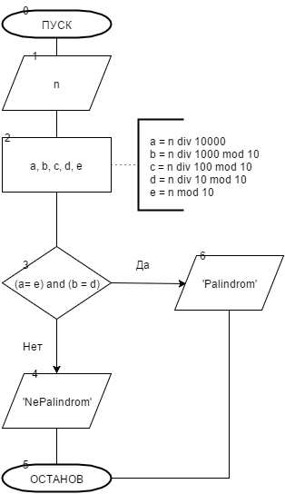

- Список идентификаторов:
Имя | Тип | Смысл
n | integer | Вводимое число
a | integer | Разряд десятков тысяч
b | integer | Разряд тысяч
c | integer | Разряд сотен
d | integer | Разряд десятков
e | integer | Разряд единиц

- Код программы:
program lr9task1;
var n, a,b,c,d,e : integer;
begin
writeln('Vvedite 5-ti znachnoe chislo: '); readln(n);
a := n div 10000;
b := n div 1000 mod 10;
c := n div 100 mod 10;
d := n div 10 mod 10;
e := n mod 10;
if (a = e) and (b = d) then writeln('Palindrom')
else writeln('Ne Palindrom');
readln;
end.

- Результат работы программы:
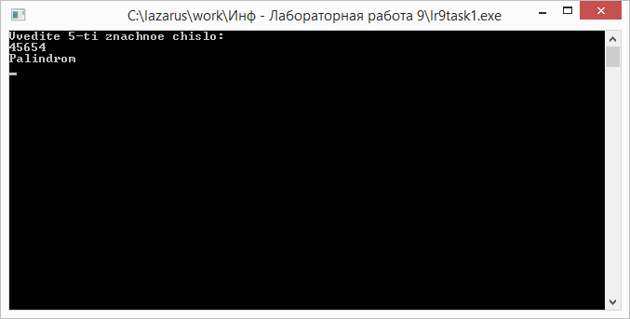

- Анализ результатов вычисления:
Поочередно разбиваем число по разрядам. Потом с помощью проверки условия: первый разряд равен последнему и второй предпоследнему определяем является ли число палиндромом.
- Вывод: программа работает корректно.

Задание 2.
- Тема: разветвляющиеся вычислительные процессы. Оператор выбора
- Цель: научиться реализовывать разветвляющиеся вычислительные процессы средствами FreePascal
- Используемое оборудование: ПК, среда программирования Lazarus.
- Постановка задачи: определить четверть угла азимута А судна. Где λ = 0.1, D = 30, φ = 45
- Математическая модель:

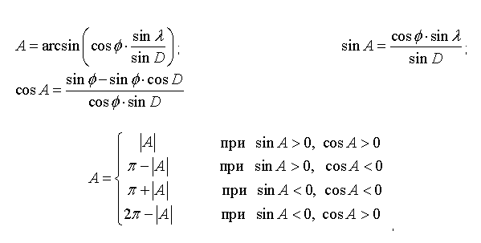

- Блок-схема: см. на следующей странице
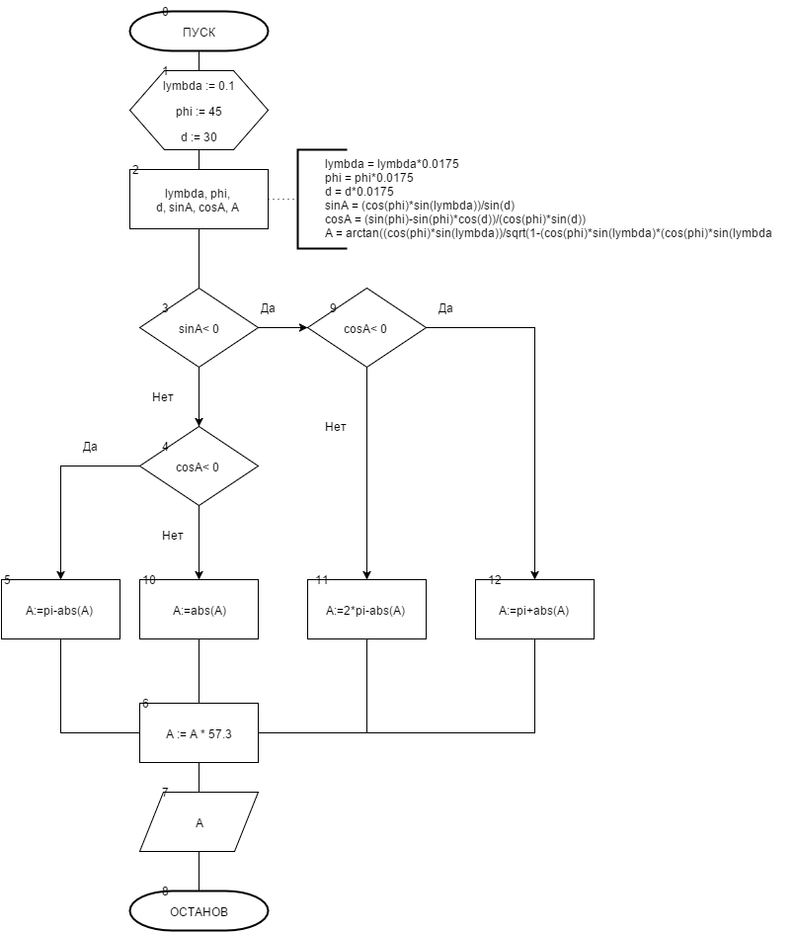

- Список идентификаторов:
Имя | Тип | Смысл
lymbda | real
phi | real
d | real
sinA | real
cosA | real
A | real

- Код программы:
program task1;
var
lymbda, phi, d, sinA, cosA, A: real;
begin
lymbda := 0.1;
phi := 45;
d := 30;
lymbda := lymbda*0.0175;
phi := phi*0.0175;
d := d*0.0175;
sinA := (cos(phi)*sin(lymbda))/sin(d);
cosA := (sin(phi)-sin(phi)*cos(d))/(cos(phi)*sin(d));
A := arctan((cos(phi)*sin(lymbda))/sqrt(1-(cos(phi)*sin(lymbda)*(cos(phi)*sin(lymbda)))));
if sinA < 0 then
if cosA < 0 then A:=pi+abs(A) else A:=2*pi-abs(A) else
if cosA < 0 then A:=pi-abs(A) else A:=abs(A);
A := A * 57.3;
writeln(A:2:3);
readln();
end.

- Результат работы программы:
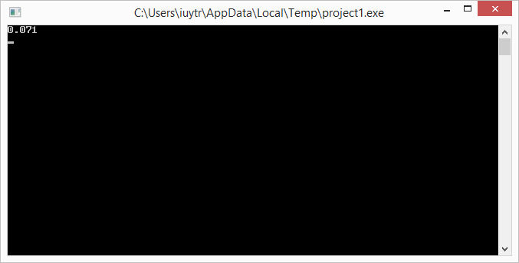

- Анализ результатов вычисления:
Мы проводим вычисления по формулам, предварительно переведя градусы в радианы. Затем начинаем проверку всех условий и выбор соответствующего оператора. После чего переводим значение искомой переменной из радианов в градусы.
- Вывод: программа работает корректно.

Задание 3.
- Тема: разветвляющиеся вычислительные процессы. Оператор выбора
- Цель: научиться реализовывать разветвляющиеся вычислительные процессы средствами FreePascal
- Используемое оборудование: ПК, среда программирования Lazarus.
- Постановка задачи: сформировать вывод слова «ворона» в зависимости от любого числительного, которое вводится с клавиатуры.
- Математическая модель:
мы проверяем последние две цифры. Если они образуют число больше 10 и меньше 20, то пишем «ворон». Потом проверяем последнюю цифру. Если 1, то «ворон»,
если от 2 до 4, то «вороны», если от 5 до 9 или 0, то «ворон».

- Блок-схема: см. на следующей странице
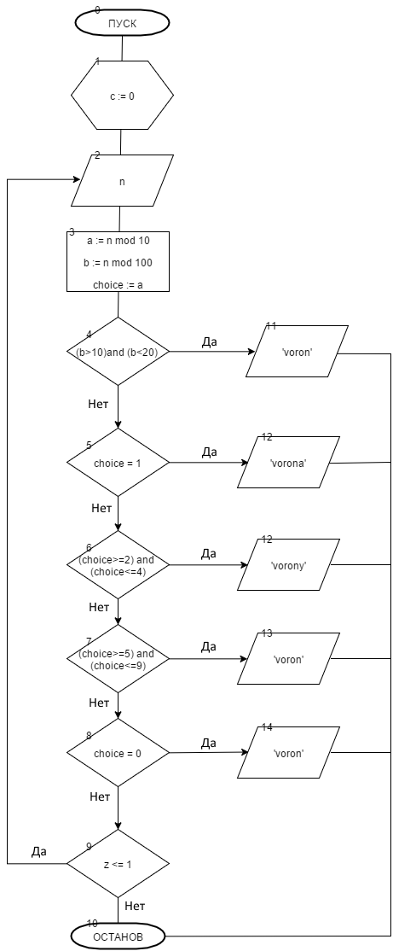

- Список идентификаторов:
Имя | Тип | Смысл
n | integer | Кол-во ворон
z | integer | Организация ввода
a | integer | Проверка условия
b | integer | Проверка условия
choice | integer | Оператор выбора

- Код программы:
program lr9task3;
var
n,z,a,b,choice : integer;
begin
z := 0;
repeat
readln(n);
a := n mod 10;
b := n mod 100;
If (b>10) and (b<20) then write('voron')
else begin
choice := a;
case choice of
1 : writeln('vorona');
2..4: writeln('vorony');
5..9,0: writeln('voron');
end;
end;
readln();
until z > 1;
end.

- Результат работы программы:
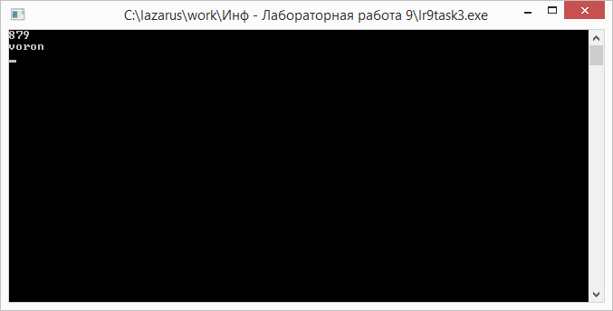

- Анализ результатов вычисления: мы проверяем последние две цифры. Если они образуют число больше 10 и меньше 20, то пишем «ворон». Потом проверяем последнюю цифру. Если 1, то «ворон»,
если от 2 до 4, то «вороны», если от 5 до 9 или 0, то «ворон». Продолжаем программу для удобства проверки.

- Вывод: программа работает корректно.

Задание 4.
- Тема: разветвляющиеся вычислительные процессы. Оператор выбора
- Цель: научиться реализовывать разветвляющиеся вычислительные процессы средствами FreePascal
- Используемое оборудование: ПК, среда программирования Lazarus.
- Постановка задачи: составить программу, которая бы случайным образом загадывала число от 1 до 100, и предлагала Вам его угадать. При неправильном ответе, программа должна выводить сообщение о том, больше загаданное число или меньше. В случае победы выводится поздравление. Программа дает возможность вводить число до тех пор, пока пользователь не угадает.
- Математическая модель:
Если наш вариант больше или меньше заданного числа, программа должна вывести оповещение. Когда мы угадаем, она должна сказать нам об этом.

- Блок-схема:
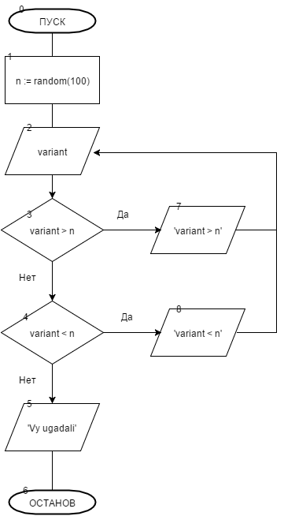

- Список идентификаторов:
Имя | Тип | Смысл
n | integer | Случайное число
variant | integer | Вариант пользователя

- Код программы:

program lr9task4;
var
n, variant : integer;

begin
randomize;
n := random(100);
writeln('Ugadaite chislo ot 0 do 100');
repeat
writeln('Vvedite variant: '); readln(variant);
if (variant > n) then writeln('variant > n');
if (variant < n) then writeln('variant < n');
if variant = n then writeln('Vy ugadali');
until variant = n;
readln;
end.

- Результат работы программы:
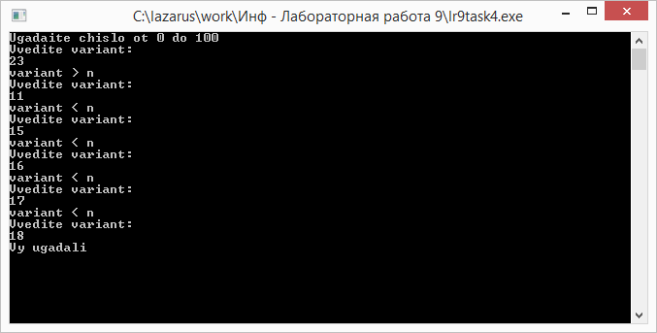

- Анализ результатов вычисления:
Машина задает случайное число. Потом мы вводим своё число, стараясь угадать число машины. Программа даёт нам подсказку – введённое нами число больше или меньше заданного числа. Когда мы угадаем, программа оповестит нас об этом.
- Вывод: программа работает корректно.

